加强知识产权教育 培养大学生知识产权保护意识
2020年4月28日晚，汕尾职业技术学院一年一度的知识产权教育在钉钉如约直播，本次活动由科研处和思想政治理论课教学部联合举办。本次讲座邀请了思想政治理论课教学部生雅利老师讲授，结合2020全国知识产权日主题：知识产权与健康中国，生雅利老师侧重培养大学生知识产权保护意识展开了本次网络直播。
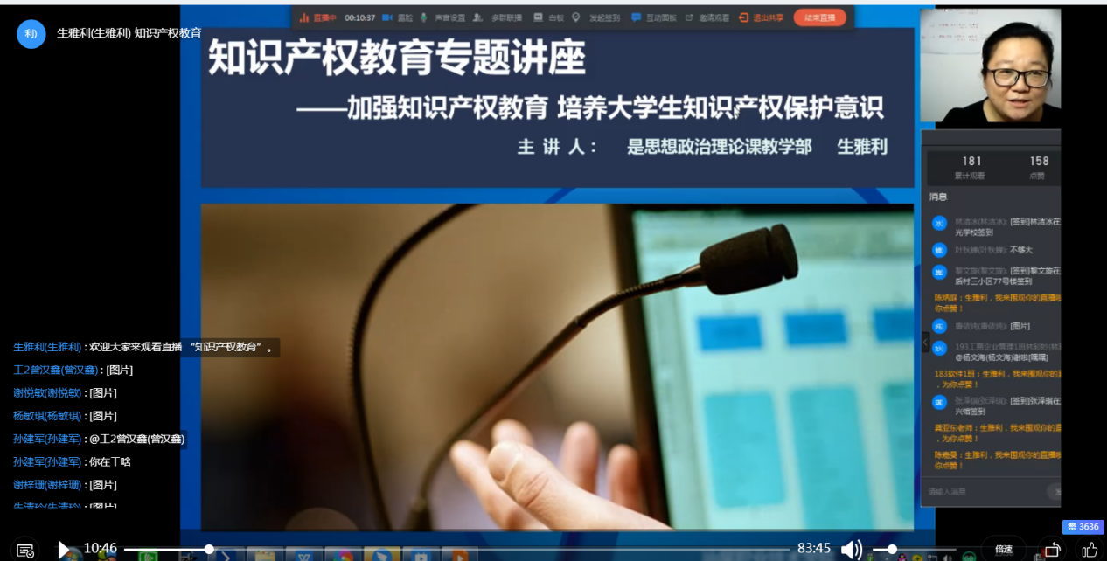
虽然是疫情当下，同学们也一如既往地早早地进入了直播室，等待直播，直播期间的互动活动“拍个注册商标图片，拍个正版图书封面及封底，找个专利证书”的互动活动一度刷屏，同学们收集了身边和知识产权有关的产品来答题，从油盐酱醋到衣食住行，从化妆品零食到电子产品.....同学们争先恐后，不亦乐乎，非常顺畅地被吸引到了知识产权的课堂。
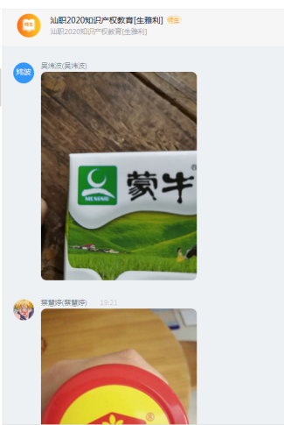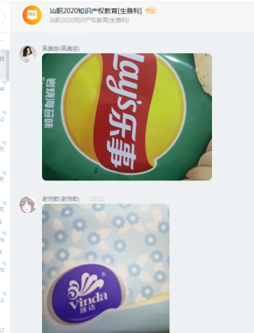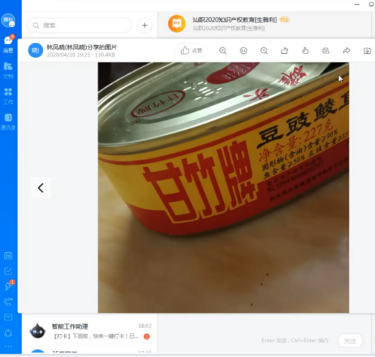

本次讲座围绕知识产权教育这一中心任务，向学生讲授了什么是知识产权，以及最常见的知识产权类型，著作权、专利权和商标权的基本知识。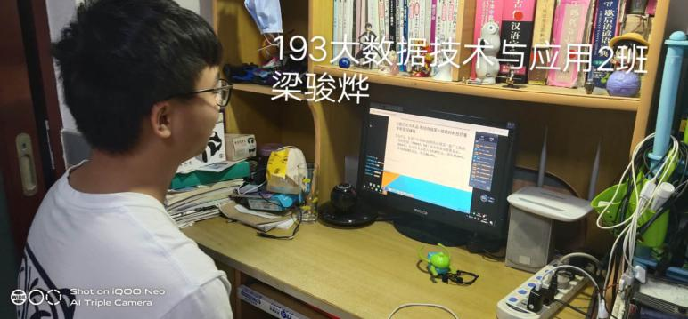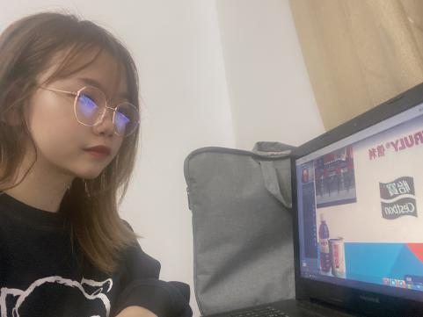
为了保障网络教学质量，课堂互动一直活跃进行，同学们参与度很高，寓教于乐，及引导大家了解了知识产权的基本知识，也通过案例分析并拉进学生与知识产权的距离，引导学生养成知识产权保护意识。
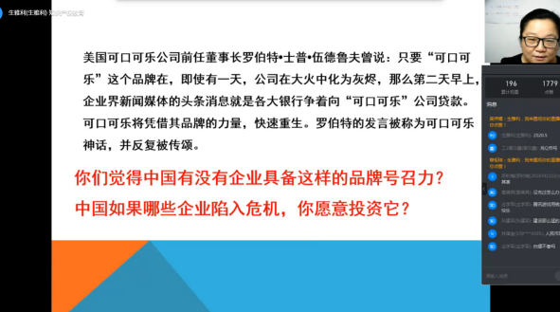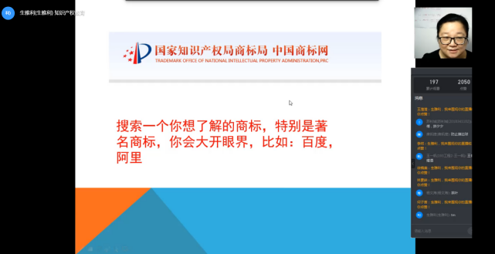
知识产权本身是一柄双刃剑，既可以成为自我保护之盾，也可能成为被人攻击之矛。当前，知识产权纠纷与进出口贸易等密切相关，中国企业要想走出去，难免涉及知识产权保护方面的问题，因此必须引起高度重视。本次讲座既是知识产权知识的宣传和普及，更是知识产权保护意识和创新意识的教育和培养。广大同学们受到了较为系统的知识产权教育，也更加坚定了尊重保护知识产权意识，为共同参与营造良好的知识产权保护氛围产生了积极影响。

